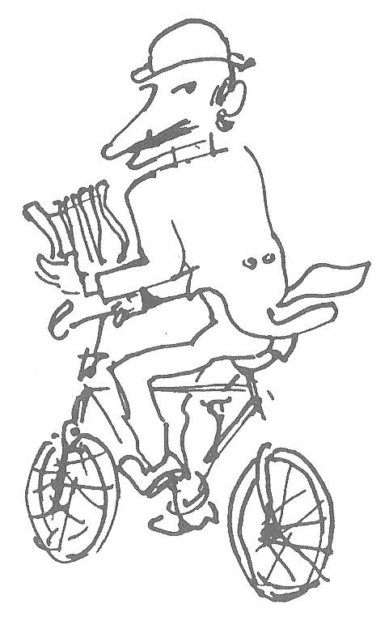
Le mostre d’arte della settimana a Torino

Lo splendore assoluto dell’intelligenza nell’incantevole pittura di Nicholson

Il critico musicale Massimo Mila presenta Riccardo chicco: dal nativo espressionismo ad un ideale di estrosa mondanità

Da La Gazzetta del popolo del 2 aprile 1967

Si vede che Massimo Mila, il critico musicale, cioè l'uomo raffinata cultura che tutti conosciamo, ha buona memoria dal fatto, che scrive, nel catalogo della mostra di Riccardo Chicco alla galleria Viotti, che c'è nella pittura dell'amico pittore una componente essenziale d'animo e di tavolozza, che è quella di un “espressionismo nativo e spontaneo”. Evidentemente Mila ricorda bene gli esordi di Chicco: quei ritrattini di famiglia, per esempio, che esponeva nell'ambito della Scuola di Casorati e delle sue prime comparse nelle Promotrici torinesi. La deformazione caricaturale era appena un poco al di qua della satira o della intolleranza beffarda. I colori sembravano sopraffatti· dalle muffe corrosive. Immagini certamente lontane, quanto alla carica morale che l'espressionismo intende, dalle attuali, dove per esempio Minigala al Teatro Carignano può sembrare un pallido gioco di parole, per una impallidita voglia di mordere. Tra allora ed ora c'è, appunto, non più la buona memoria di Mila, ma la sua felice capacità di cogliere i paralleli. Quell'idea di Liszt e di un ideale mondano, fatto di “lusso, fortuna e virtuosismo” che così bene si attaglia a Chicco, teso a ricavare dalla sua tavolozza e dal suo estro disegnativi, figure che nei loro modelli, donne, paesaggi, fiori, prendono soltanto il pretesto per un contrappunto è sempre elegante e vivo, addirittura bruciante nella varia colata dei rossi.

Luigi Carluccio

